ŠIAULIŲ UNIVERSITETAS

MATEMATIKOS IR INFORMATIKOS FAKULTETAS

INFORMATIKOS KATEDRA

**Vitalijus Paulauskas**

Informatikos specialybės IV kurso dieninio skyriaus studentas

**Dinaminio draudimų sąrašo taikymas balsavimu grįstuose konkursų vertinimuose**

**Application of dynamic tabu list to vote-based competition assessments**

BAKALAURO DARBAS

Darbo vadovas:

Lekt. G. Felinskas

Recenzentas:

Lekt. V. Sirius

Šiauliai, 2011

*„Tvirtinu, jog darbe pateikta medžiaga nėra plagijuota ir paruošta naudojant literatūros sąraše pateiktus informacinius šaltinius bei savo tyrimų duomenis“*

Darbo autoriaus ________________________________________________________ (vardas, pavardė, parašas)

**Darbo tikslai ir uždaviniai**

**Tikslas:**

* Sukurti balsavimu grįstų konkursų vertinimų (pvz. Eurovizijos dainų konkursas, angl. Eurovision Song Contest) internetinę programą, kurioje būtų taikomas dinaminis draudimų sąrašas (tabu list), suteiksiantis galimybę objektyviau vertinti konkurso dalyvius.

**Uždaviniai:**

* Susipažinti su Eurovizijos dainų konkurso pagrindinėmis balsavimo taisyklėmis ir matematiniu balsų skaičiavimo modeliu.
* Sukurti duomenų bazę, kurioje būtų saugoma informacija apie ankstesnių metų konkursų balsavimo rezultatus.
* Sukurti modifikuoto balsavimo koncepciją, kurios pagrindu bus kuriamas draudimų sąrašas.
* Sukurti internetinę programą, kurioje būtų realizuotas dinaminis draudimų sąrašas.
* Sukurti grafinę vartotojo sąsają, sukurti vaizdų naujų balsavimo rezultatų pateikimą, pritaikius draudimų sąrašus.
* Atlikti programos testavimą.

Darbo vadovo ________________________________________________________ (vardas, pavardė, parašas)

**Turinys**

Įvadas 5

1. Teorinė dalis 6

1.1. Temos analizė 6

1.1.1. Tabu paieška (Tabu search) 6

1.1.2. Eurovizijos konkurso balsavimo sistemos pristatymas 7

1.2. Darbinės srities analizė 11

2. Projektinė dalis 12

2.1. Įrankių ir priemonių pasirinkimo analizė 12

2.2. Darbo atlikimo planas 15

2.3. Pradinis projektas 16

3. Realizacijos dalis 17

3.1. Darbo eigos aprašymas 17

3.2. Galutinė projekto būsena 18

3.3. Problemų ir sprendimų aprašymas 23

3.4. Darbo rezultatų analizė 23

3.5. Rekomendacijos 24

Išvados 25

Anotacija 26

Summary 26

Literatūros šaltiniai 27

Informaciniai šaltiniai 27

PRIEDAI 28

# 

# Įvadas

Vienas iš populiariausių ne sporto renginių visame pasaulyje - „Eurovizijos“ dainų konkursas (angl. *Eurovision Song Contest)* kasmet vykstantis dainų konkursas, kuriame varžosi norinčių dalyvauti Europos valstybių atstovai, pradėtas rengti nuo 1956 m.

Dėl politinių santykių tarp šalių, didelių šalių įtaka Europai, kaimyninių šalių lojalumo vienas kitai, kai kurios šalys linkusios sukčiauti ir eilę metų apsikeičia aukštais balais, todėl mažėja šio konkurso vertinimo objektyvumas, todėl pagrindinis šio darbo tikslas ir yra sukurti taikomąją programą, kuri pritaikius tokį dinaminį draudimų sąrašą leistų pažiūrėti kaip jis įtakotų konkurso vertinimus jeigu aptikus tokias šalis „sukčiaujant“ būtų anuliuojami taškai.

Dinaminis draudimų sąrašas šis metodas remiasi tam tikrų sprendinių uždraudimo idėja Pagrindinis šio metodo parametras - tabu sąrašas (tabu list), kuris pradžioje būna tuščias, o po to yra papildomas ir modifikuojamas, toki draudimų sąrašą galima lengvai pritaikyti balsavimu grįstuose konkursų vertinimuose.

# Teorinė dalis

## Temos analizė

### Tabu paieška (Tabu search)

Tabu paieškos metodas buvo pasiūlytas Hanseno, Jaumardo ir Gloverio 1987−1990 m. Šis metodas tapo labai populiarus ir plačiai taikomas įvairiems uždaviniams. Šis metodas remiasi tam tikrų sprendinių uždraudimo idėja, siekiant „ištrūkti“ iš lokaliųjų optimumų traukos zonų. Pagrindinis šio metodo parametras - tabu sąrašas (draudimų sąrašas, angl. tabu list), kuris pradžioje būna tuščias, o po to yra papildomas ir modifikuojamas. Į šį sąrašą optimizavimo eigoje yra įtraukiami jau nagrinėti sprendiniai arba jų aplinkos. Tad šiame metode yra draudžiama tam tikrą laiką grįžti prie jau nagrinėtų sprendinių arba jų aplinkų, kol draudimas bus išstumtas iš fiksuoto ilgio ir nuolat kintančio tabu sąrašo. Tabu paieškos metodas remiasi išplėsta lokaliąja paieška. [1]

Tabu paieškos algoritmo lankstumui padidinti tabu sąrašas, tiksliau, tabu sąrašo ilgis (dydis) algoritmo vykdymo eigoje gali būti kartas nuo karto atnaujinamas. Paieška tabu algoritmu užbaigiama, atlikus iš anksto nustatytą paieškos iteracijų (bandymų) skaičių. Tačiau galima įvesti ir kitokias algoritmo stabdymo sąlygas. Tabu paieškos algoritmo rezultatas yra geriausiasis surastas sprendinys, kuris nebūtinai sutampa su sprendiniu, gautu paskutinėje paieškos iteracijoje, nes geriausias rastas sprendinys yra įsimenamas tuo momentu, kai jis surandamas.

Randomizuotosios tabu paieškos algoritmas buvo pasiūlytas 1991 m. Taillardo. Kitaip negu Skorin-Kapov algoritme, Taillardo algoritme buvo panaudotas dinamiškai (atsitiktiniu būdu) kintančio ilgio (dydžio) tabu sąrašas. Šiame algoritme yra modifikuota sprendinių elementų įtraukimo į tabu sąrašą ir jų nagrinėjimo tvarka ir yra panaudotas aspiracijos kriterijus: jeigu kuri nors elementų pora nebuvo sukeista per pakankamai didelį iteracijų skaičių, tai tos poros elementai yra sukeičiami ir pereinama į naują sprendinį, nepriklausomai nuo „tabu būsenos“ ir tikslo funkcijos reikšmės.

Tabu paieška pagrįsta uždraudimų metodologija: draudimai yra būtini tam, kad neleistų grįžti į tas pačias situacijas, t. y., neseniai nagrinėtus sprendinius, ir tokiu būdu išvengti ciklinimų. [2]

Tabu paieška pradedama nuo pradinio sprendinio s(0) iš galimų sprendinių aibės S. Pradinis sprendinys gali būti sugeneruotas tiesiog atsitiktiniu būdu. Algoritmo vykdymo eigoje analizuojama sprendinio s∈S aplinkos (kaimyninių) sprendinių aibė Ν(s). Baigus analizę, pereinama į tą sprendinį s′ iš Ν(s), kuriam tikslo funkcijos f reikšmė yra mažiausia. Perėjimas atliekamas ir tuo atveju, kai tikslo funkcijos pokytis yra teigiamas (t. y., tikslo funkcijos reikšmė „pablogėja“) − taip galima pereiti nuo vieno lokaliai optimalaus sprendinio prie kito. Grįžimas į anksčiau nagrinėtą sprendinį turi būti uždraudžiamas tam tikram laikotarpiui − kad būtų išvengta ciklo (paieškos kartojimo iš naujo nuo to pačio „taško“ (sprendinio)). Taigi nagrinėtieji sprendiniai tam tikrais momentais tampa „tabu“, t. y., jie įtraukiami į specialią atmintį − vadinamąjį tabu sąrašą (jį žymėsime T). Tokiu būdu perėjimas į sprendinį s′∈Ν(s) yra draudžiamas, jeigu tas sprendinys (ar tam tikras požymis, susijęs su tuo sprendiniu) duotu metu yra sąraše T.

Atliekant ši darbą visas paieškos metodas nebuvo taikomas, buvo pasinaudota vienu iš algoritmo parametrų - tabu sąrašu. Tabu sąrašui sudaryti buvo pasirinktas Eurovizijos dainų konkursas, kadangi jis grystąs balsavimu ir vienas populiariausių Europoje

### Eurovizijos konkurso balsavimo sistemos pristatymas



„Eurovizijos“ dainų konkursas (angl. Eurovision Song Contest) – kasmet vykstantis dainų konkursas, kuriame varžosi norinčių dalyvauti Europos valstybių atstovai. 1.1 pav. pavaizduotas „Eurovizijos“ dainų

konkurso logotipas.

**1.1 pav. „Eurovizijos“ dainų konkurso logotipas.**

**Istorija**

1955 m., Monake, Europos transliuotoju sąjungos (EBU) komiteto posėdyje, generalinis Šveicarijos televizijos komiteto pirmininkas Marcelis Bezençonas pasiūlė surengti tarptautinį dainų konkursą, kurį vienu metu transliuotų visose dalyvaujančiose šalyse. Konkursas buvo grindžiamas Sanremo muzikos festivalio pavyzdžiu ir buvo laikomas kaip technologinis televizijos eksperimentas - mat tuo metu daugeli šalių pasiekti plačios srities tarptautinių tinklų buvo labai ambicingas sumanymas. Pirmasis konkursas vyko Lugane, Šveicarijoje, 1956 m. gegužės 24 d. [3]

Kiekviena dalyvaujanti valstybė pateikia po vieną dainą, o vėliau ta daina varžosi su kitų šalių atstovais. Kiekvienoje šalyje konkursą transliuoja jos nacionalinė televizija, kurios užduotis - atrinkti atlikėją ir dainą atstovausiantį savo šaliai šiame konkurse. Eurovizija pradėta rengti nuo 1956 m. ir yra vienas iš populiariausių ne sporto renginių visame pasaulyje.[4]

**Struktūra:**

* Kiekviena dalyvaujanti valstybė kokiu nors būdu išsirenka jai atstovaujantį atlikėją ar grupę;
* Kiekvienoje šalyje konkursą transliuoja kuri nors tos šalies televizija (dažniausiai - nacionalinis transliuotojas);
* Išklausius visas dainas, konkurso stebėtojai balsuoja už jiems labiausiai patikusią kitos valstybės dainą;
* Kiekvienos valstybės atstovas paskelbia už ką balsavo jo atstovaujama valstybė;
* Daugiausiai balsų surinkusi valstybė tampa konkurso nugalėtoja;
* Nugalėjusi valstybė gauna teisę kitais metais rengti konkursą.

**Balsavimas finale**

* Pačioje renginio pradžioje kai pirmi šalių atstovai užlipa ant scenos, žiūrovai visose 43 dalyvaujančiose šalyse gali pradėti balsuoti, skambindami telefonu ir/ar siųsdami SMS. Jums leidžia balsuoti iki 20 kartų, bet jūs negalite balsuoti už savo šalį.
* Pagal balsų kiekį, kiekvienoje šalyje duodama 12 taškų daugiausiai surinkusiai šaliai, 10 taškų už antrą vietą, tada 8, 7, 6, 5, 4, 3, 2 ir 1 taškai.
* Profesionali žiuri visose atitinkamose šalyse balsuoja taip pat. Kaip ir žiūrovai kiekvienas komisijos narys kiekvienoje šalyje duoda 12 taškų labiausiai patikusia šaliai po to 10, 8, 7, 6, 5, 4, 3, 2 ir 1 tašką.
* Žiūrovų rezultatai ir žiuri rezultatai yra sumuojami. Kiekvieno rezultato vertė 50 %.
* Atstovas kiekvienoje dalyvaujančioje šalyje perskaito rezultatus, duodamas 12 punktų daugiausiai balsų surinkusiai šaliai, 10 antrai, tada 8, 7, 6, 5, 4, 3, 2 ir 1.

Plačiau apie Eurovizijos dainų konkurso istoriją ir taisykles žiūr. Priedas Nr. 5. Eurovizijos dainų konkursas.

* + 1. **Matematinis balsavimų modelis**

**1.1 lentelė. „Eurovizijos“ dainų konkurso rezultatų lentelė.**

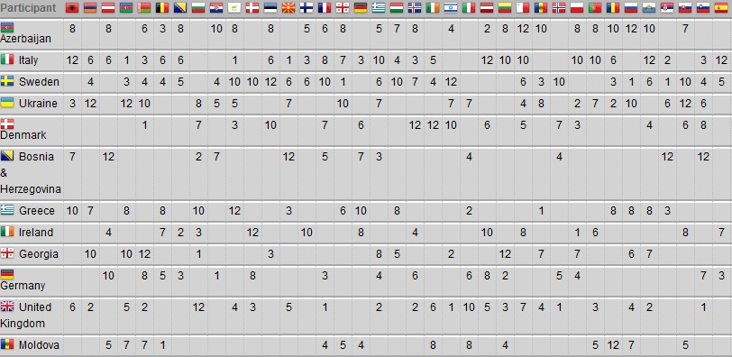

1.1 lentelėje matome kaip oficialiame eurovizijos puslapyje pateikiami 2010 metų konkurso rezultatai. Užrašykime šiame paveikslėlyje matomus duomenis matematiškai.

k - oji

|  |  |  |  |  |  |  |  |  |  |
| --- | --- | --- | --- | --- | --- | --- | --- | --- | --- |
|  |  | 1 | 2 | | 3 | 4 | | 5 | ... |
|  |  | Azerbaijan | Spain | | Greece | Cyprus | | Turkey | .............. |
| 1 | Azerbaijan |  | 7 | | 1 | 10 | | **12** | ... |
| 2 | Spain |  |  | |  |  | |  | ... |
| 3 | Greece |  |  | |  |  | |  | ... |
| 4 | Cyprus |  |  | | 12 |  | |  | ... |
| 5 | Turkey | **12** | 3 | |  |  | |  | ... |
| ... | ............. | ... | | ... | ... | | ... | ... |  |

|  |  |  |  |  |  |  |  |  |
| --- | --- | --- | --- | --- | --- | --- | --- | --- |
|  |  | 1 | 2 | 3 | 4 | 5 | ... | N |
|  |  | šalis 1 | šalis 2 | šalis 3 | šalis 4 | šalis 5 | .............. | šalis N |
| 1 | šalis 1 |  | b12 | b13 | b14 | b15 | .... | b1N |
| 2 | šalis 2 | b21 |  | b23 | b24 | b25 | .... | b2N |
| 3 | šalis 3 | b31 | b32 |  | B34 | B35 | .... | b3N |
| 4 | šalis 4 | b41 | b42 | B43 |  | B45 | .... | b4N |
| 5 | šalis 5 | b51 | b52 | b53 | B54 |  | .... | b5N |
| ... | ............. | .... | .... | .... | .... | .... | .... | .... |
| N | šalis N | bN1 | bN2 | bN3 | bN4 | bN5 | .... | bNN |

l - oji

**1.2 pav. Matematinis balsavimų modelis.**

N – konkurse dalyvavusių šalių skaičius

bii = 0 (šalis už save negali balsuoti),

bij = 0, jei balsų neskyrė,

b1j, b2j,..., bNj – j-osios šalies atiduoti balai (mėlynai įrėmintas stulpelis),

- i-osios šalies surinkti balai (raudonai įrėminta eilutė),

bij – j-osios šalies balas i-ajai šaliai,

blk – balų skaičius, kurį k-oji šalis atidavė l-ajai,

bkl – balų skaičius, kurį l-oji šalis atidavė k-ajai,

bmin – balas kuris bus laikomas įtartinu,

blk, bkl ≥ bmin – k-oji ir l-oji šalys „įtartinos“.

## Darbinės srities analizė

Kad taikomoji programa atliktų savo funkciją, ją reikia patalpinti internete, kitaip tariant, reikalingas serveris. Kaip internetinis serveris dažniausiai yra naudojamas Apache, kurio vizija yra kurti saugų, efektyvų, besiplečiantį serverį palaikantį ir atitinkantį HTML standartus. Jo pagrindiniai pliusai yra tai, kad serveris yra atvirojo kodo ( nemokamas), be to, šį serverį palaiko dauguma operacinių sistemų ( Windows, Linux, Unix ir t.t.). Apache savyje turi papildomų įskiepių, kurie išplečia serverio galimybes.

Šiame serveryje naudojama MySQL duomenų bazių valdymo sistema. Ji yra atviro kodo, viena populiariausių pasaulyje kuriant internetinius puslapius, ją palaiko dauguma platformų. „Bendrauti“ su MySQL galima keliomis programavimo kalbomis: C, C++, Java, Python, Perl, bet dažniausiai yra pasirenkama PHP kalba, kuri ir buvo pasirinkta.

Nors MySQL duomenų bazę galima valdyti ir PHP kalbos pagalba, bet tam yra sukurtas, ta pačia PHP kalba, specialus valdymo įrankis phpMyAdmin. Šis nemokamas įrankis palaiko didelį kiekį operacijų su MySQL. Dažniausiai naudojamas valdymo priemones galima pasiekti per vartotojo sąsaja, t.y. galima kurti, šalinti, redaguoti duomenų bazes, lenteles, laukus, indeksus ir pan. Galiausiai visas SQL transakcijas galima vykdyti tiesiogiai tame pačiame įrankyje.

Visi šie komponentai sudaro vadinamąjį LAMP ( Linux Apache MySQL PHP) rinkinį ( Linux yra populiariausia operacinė sistema naudojant AMP, bet renkamasi ir kitas operacines sistemas), šis rinkinys dažniausiai naudojamas kuriant internetinius puslapius, nes čia yra visos priemonės serverio ir duomenų bazės valdymui. 1.3 pav. pavaizduota LAMP veikimo schema.

Visi šie įrankiai ir priemonės nuo vartotojo užklausos inicijavimo iki atsakymo gavimo veikia taip: vartotojas per naršyklę kreipiasi į internetinį puslapį. Kadangi Apache serveris standartiškai turi PHP įskiepį, nustatęs, kad į jį kreipiasi PHP kodas, savo įskiepio pagalba interpretuoja jį dar prieš atsakant į puslapio užklausą. PHP komandos prisijungia prie MySQL duomenų bazės ir duoda užklausą duomenims kurių prašė vartotojas, inicijavęs užklausą. MySQL duomenų bazė atsiunčia prašytus duomenis, kuriuos PHP kodas išsaugo savo kintamuosiuose, juos atvaizduoja puslapyje. Galiausiai Apache PHP įskiepis perduoda HTML kopiją Apache serveriui, kuris nusiunčia jį vartotojui su jam reikalinga informacija.[5]

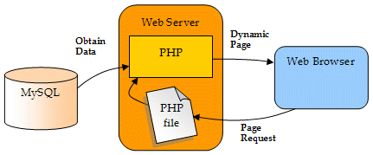

**1.3 pav. LAMP veikimo schema.**

## **Projektinė dalis**

## Įrankių ir priemonių pasirinkimo analizė

Darbo įrankių ir priemonių pasirinkimas yra viena iš svarbiausių darbo dalių. Blogai arba neapgalvotai pasirinkus įrankius ar priemones darbui atlikti, darbo metu yra didelė tikimybė susidurti su nenumatytais sunkumais ar paprasčiausiai įrankių ir priemonių netobulumu ar jų galimybių siaurumu.

Renkantis įrankius ir priemones baigiamajam darbui atlikti reikia nepamiršti, kad vienos programų kūrimo priemonės yra kur kas populiaresnės už kitas. Taip yra dėl to, kad jas yra įvaldęs didesnis skaičius programuotojų, kurie kokybiškai plečia tokių programų kūrimo priemonių ribas. Svarbus rodiklis yra ir tokių priemonių paplitimas tarp internetinių technologijų vartotojų, nes tada yra išvengiama sistemų ir technologijų nesuderinamumo problemų. Tad labai svarbus aspektas renkantis darbo įrankius ir priemones yra kuo didesnis spektras vartotojų turinčių pilną suderinamumą su pasirinktomis priemonėmis, kad nekiltų problemų ar trikdžių naudojantis taikomąja programa.

Darbo įrankiai:

* PHP (programavimo kalba, skirta tinklapių kūrimui),
* MySQL (serveris duomenų bazei projektuoti),
* HTML (žymėjimo kalba, perteikti programos turinį internete),
* CSS (įrankis skirtas kurti stilių pakopomis).

Darbo priemonės:

* Wamp (serveris naudojamas DB, bei internetinio serverio funkcijoms atlikti),
* Notepad++ (PHP, HTML,SQL ir daugelio kitų kalbų rašymui).

Kodėl buvo pasirinktos būtent tokios priemonės ir įrankiai?

Internetinių svetainių kūrimui galima naudoti keletą programavimo kalbų: HTML, PHP, Java script ir kt. Vien programavimo kalbos pasirinkimo nepakanka, taip pat reikia pasirinkti vieną iš duomenų bazių valdymo sistemų: MySQL, Oracle, PostgreSQL, SQLite, Microsoft SQL server. Kitas aspektas, kuris yra svarbus kuriant vartotojo sąsaja, yra priemonė skirta internetinės svetainės kodo rašymui.

**HTML** – hipertekstų ženklinimo kalba, kuri leidžia suformuoti ir perteikti vartotojui tinklalapiuose esantį turinį, tokį kaip tekstas, paveikslėliai bei nuorodos. HTML kalba buvo sukurta tam, kad būtų galima perteikti informaciją, bet su ja negalima atlikti matematinių skaičiavimų, ciklų.

**PHP** – skriptų kalba. Ši kalba kilusi iš Perl kalbos, tiksliau Perl skriptų rinkinio, ir jos pirmasis pavadinimas PHP/FI („Personal Home Page/Forms Interpreter“), o sukurta ji buvo 1995 metais. Tačiau pirmoji PHP kalba ir panašesnė į dabar naudojamą kalbą atsirado 1997 m., kuri pavadinta PHP 3. Ši kalba yra ir buvo „Open Source“ (Laisvo platinimo) kalba, todėl ji labai paplito ir tapo viena pagrindinių puslapių programavimo kalbų. Taip pat PHP kalba išpopuliarėjo dėl savo gebėjimo sąveikauti su duomenų bazėmis, todėl yra vis daugiau internetinių puslapių su duomenų bazėmis, kurie labai reikšmingi, reikalingi ir aktualūs. PHP yra daugeliui platformų tinkama kalba.

**PHP programavimo kalbos privalumai:**

* PHP programavimo kalba yra daugiaplatformė, t.y. veikia įvairiose operacinėse sistemose: Windows OS, Linux OS, MacOS, Solaris OS, HP-UX, AIX ir t.t.
* PHP programavimo kalba yra atviro kodo projektas todėl jį tobulina ir palaiko didelė grupė žmonių, todėl iškilę nesklandumai, bei klaidos yra greitai ištaisomos, ir taip PHP sparčiai plečiasi.
* PHP programavimo kalba veikia ant daugelio tinklinių serverių: Apache, IIS, PWS, OmniHTTP, BadBlue ir t.t.
* Įsisamoninti ir išmokti PHP programavimo pagrindus yra labai lengva.

**PHP programavimo kalbos trūkumai:**

* PHP programavimo kalba negali būti interpretuojama savarankiškai, tai yra norint gauti rezultatus reikia turėti serverinę pusę.

**MySQL** – populiariausia nemokama duomenų bazių sistema, naudojama kartu su PHP, tinklalapio informacijai pateikti. MySQL greita ir efektyvi. Ši duomenų bazių sistema veikia tiek UNIX ir Linux, tiek Windows ir Mac OS X platformose. MySQL yra atvirojo kodo programinės įrangos projektas – tai reiškia, kad jis yra nemokamas naudojant daugeliui programų. Joje esantiems duomenims valdyti naudojama SQL užklausų kalba. MySQL palaiko daugelis internetinių serverių ( tame tarpe ir ik.su.lt, kur talpinau savo darbą), nesunku valdyti ( ypač su phpMyAdmin įrankiu), veikia daugelyje platformų, ypač tinka internetinių puslapių kūrimui, atviro kodo.

**MagicDraw uml** priemonė skirta projektuoti įvairias sistemas, verslo procesų, duomenų bazių modeliavimui ir pan. Turi labai daug galimybių modeliuojant sistemas, duomenų bazes, yra galimybė brėžti įvairias diagramas: klasės, būsenos, veiklos, sekos ir t.t.

**Notepad++**  programinio kodo redagavimo priemonė skirta Windows platformai.

Šis produktas pasirinktas, nes yra mažos apimties, naudoja mažai kompiuterio resursų, supranta apie 40 programavimo kalbų, išryškina kalbos sintaksę, leidžia dirbti su keliais dokumentais, paprastas ir spartus naudojimas, nemokama.

**WAMPserver** yra Windows aplinkai skirta tinklo aplinka, leidžianti kurti tinklo programas, puslapius, juos testuoti.

Wamp buvo pasirinktas todėl, kad paleidus jį, kartu startuoja Apache, PHP ir MySQL duomenų bazė, taip pat yra ir phpMyAdmin, visi šie įrankiai leidžia simuliuoti tikrą situaciją. Puslapio kūrimo procesas vyksta daug greičiau, naudoja mažai resursų, nemokamas.

## Darbo atlikimo planas

**2.1 lentelė. Darbo atlikimo planas.**

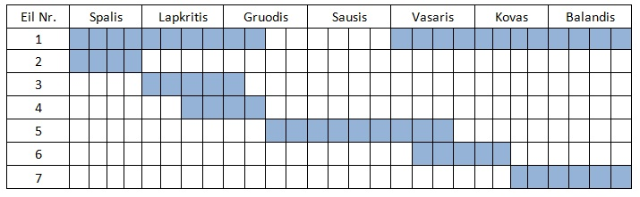

1. Konsultacijos - susitikimas su darbo vadovu, temos aptarimas, uždavinių kėlimas, tikslų formavimas.
2. Projekto vykdymo įrankiu analizė ir pasirinkimas
3. Duomenų rinkimas programos testavimui
4. Programos projektavimas
5. Programos kodo rašymas
6. Programos testavimas
7. Sukurto darbo aprašymas

## 

## Pradinis projektas

Submit

Pateikimo mygtukas

Pasirenkamas metų intervalas

Kiek iš pasirinktų metų šalys apsikeitė balais

Balų intervalas

Pateikiami pasirinktų metų rezultatai

Pateikiami rezultatai pritaikius dinaminį draudimų sąrašą

Metai su kuriais bus dirbama

**2.1 pav. Vartotojo grafinės sąsajos modelis.**

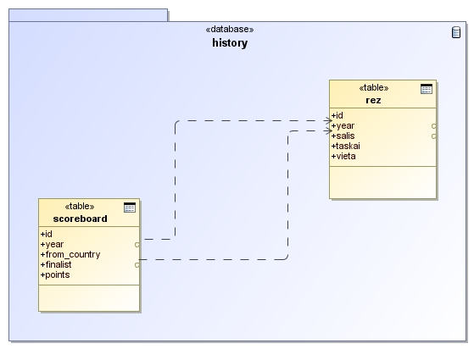

**2.2 pav. Duomenų bazės lentelės.**

2.2 pav. pavaizduota duomenų bazės struktūra. Pagrindinė yra „scoreboard“ lentelė kurioje bus laikomi visi duomenys „Eurovizijos“ konkurso nuo 1990 iki 2011 metų. Lentelėje „rez“ bus laikomi tik konkurso rezultatai. Kurie bus reikalingi vėliau lyginant galutinius rezultatus.

# Realizacijos dalis

## Darbo eigos aprašymas

**3.1 lentelė. Darbo atlikimo planas.**

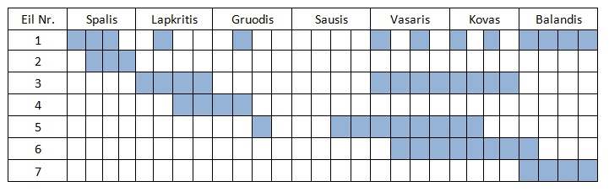

1. **Konsultacijos su darbo vadovu**

Išsiaiškinta tema, jos tikslas ir siekiamas rezultatas. Konsultacijų metu buvo aptariami kiekvieno žingsnio rezultatai ir aiškinamasi kaip turi būti realizuotas projektas.

1. **Projekto vykdymo įrankių analizė ir pasirinkimas**

Pagal numatyta planą pasirenkamos priemonės, kurių reikia pilnai realizuoti darbą

1. **Duomenų rinkimas programos testavimui**

Oficialiame Eurovizijos dainų konkurso internetiniame puslapyje buvo renkama informacija apie ankstesnių metu konkurso rezultatus. Ir saugoma duomenų bazėje.

1. **Programos projektavimas**

Programos veikimo analizavimas, pagrindiniai reikalavimai programos kūrimui.

1. **Programos kodo rašymas**

Kodo rašymas iškilusių problemų sprendimas.

1. **Programos testavimas**

Programos pastovus testavimas ir iškilusių problemų sprendimas, tarpiniu rezultatų gryninimas siekiant gauti kuo tikslesnius galutinius rezultatus.

1. **Sukurto darbo aprašymas**

Rašomas darbo aprašymas ir pristatymas. Darbas talpinamas i serverį.

Kadangi programai realizuoti reikalingi ankstesnių metų duomenys,daug laiko užėmė surinkti rezultatus ir kaip teisingai juos sudėti duomenų bazėje, kaip kiekvienais metais šalys paskirstė savo balus. Kuo didesnis duomenų kiekis duomenų bazėje tuo tikslesnį draudimų sąrašą galima bus sudaryti. 3.1 lentelė.

## Galutinė projekto būsena

Sukurta balsavimu grįsta konkursų vertinimų (Eurovizijos dainų konkursas) internetinė programą, kurioje yra taikomas dinaminis draudimų sąrašas (tabu list), suteiksiantis galimybę objektyviau vertinti konkurso dalyvius. Darbas patalpintas <http://ik.su.lt/~vitpau> adresu. Darbas yra pilnai funkcionuojantis. Programos pagalba galima peržiūrėti, kaip būtų susiklostę tam tikrų metų konkurso rezultatai jeigu būtų pritaikytas dinaminis draudimų sąrašas, taip pat vartotojas gali pamatyti kiekvienų metų rezultatus, kokios šalys kam skyrusios balus. Atlikus testavimą su populiariausiomis interneto naršyklėmis:

* Firefox
* Google Chrome
* Internet Explorer
* Opera

puslapio grafinė sąsaja nebuvo iškraipyta 3.2 pav.

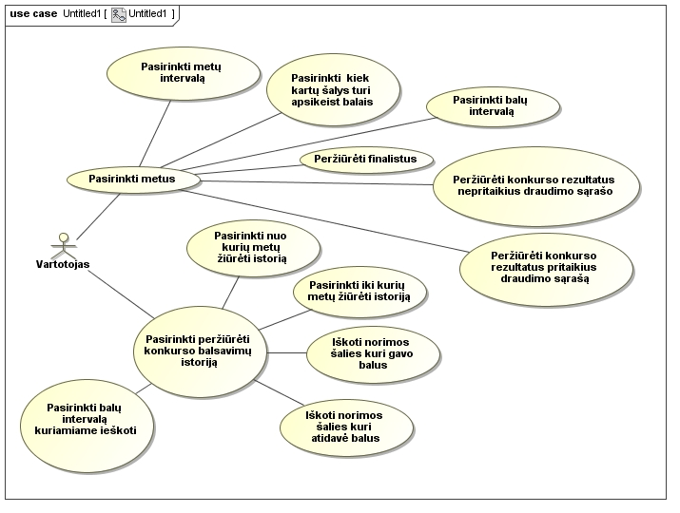

**3.1 pav. Vartotojų funkcijos.**

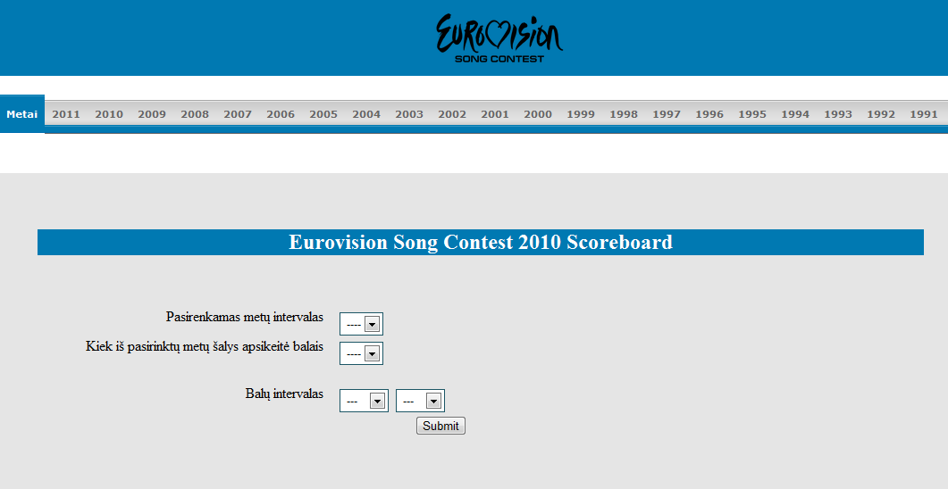

**3.2 pav. Vartotojo grafinė sąsaja.**

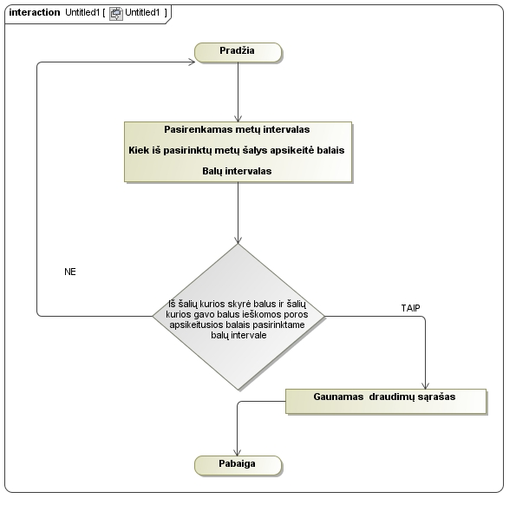

**3.3 pav.Dinaminio draudimų sąrašo blokinė schema**.

Sąrašui sudaryti išviso yra pasirenkami 3 parametrai.

* Metų intervalas – kiek metų atgal bus atsižvelgiama į rezultatus
* Kiek iš pasirinktų metų šalys apsikeitė balais
* Balų intervalas

Duomenų bazėje pagal šiuos kriterijus ieškomi rezultatai. Laukeliuose “from_country” ir “finalist” ieškome šalių porų, kurios apsikeitė atitinkamą kiekį kartų ir patenka į pasirinktą balų intervalą. Gautus rezultatus įrašome i masyvą, kuris bus naudojamas sekančiame etape. 3.3 pav. pavaizduota dinaminio draudimu sąrašo blokine schema.

3.4 pav. pavaizduota, kaip draudimų sąraše esančioms šalims modifikuojami taškai jeigu buvo apsikeista 12 taškų. Analogiškai atimami taškai ir šalims apsikeitusiomis 10,8,7,…,1 taškais, žiūr. priedas Nr.4.

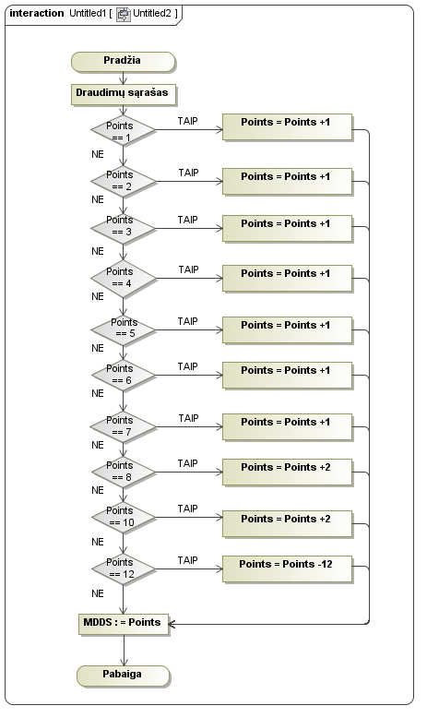

**3.4 pav. Modifikuojami draudimų sąrašo balai.**

## Problemų ir sprendimų aprašymas

Dirbant darbą visada yra susiduriama su problemomis. Problemos su kuriomis buvo susidurta:

* Kaip saugoti duomenis apie konkursą duomenų bazėje, kad vėliau kuo paprasčiau jie būtų pasiekiami programai.

Sprendimas: visą balsavimų istoriją talpinti vienoje lentelėje.

* Rezultatų sumavimas, kadangi į duomenų bazę buvo įrašoma tik kiekvienos šalies atiduoti balai.

Sprendimas: Buvo sukurta nauja lentelė duomenų bazėje, kurioje talpinama informacija apie kiekvienų metų rezultatus.

* Sukūrimas algoritmo, kuris visoje lentelėje ieškotų šalių, kurios apsikeitė tam tikru balų intervalu.

Sprendimas: pasinaudojus mysql komanda „INNER JOIN“, kuri skirta ieškoti keliuose lentelės laukeliuose.

* Kaip vartotojui tinkamai pateikti rezultatus, kad aiškiai matytųsi skirtumas pritaikius draudimų sąrašą.

Sprendimas: Puslapį dalinti į dvi dalis, vienoje rodyti tikruosius rezultatus, o kitoje pritaikius dinaminį draudimų sąrašą.

## Darbo rezultatų analizė

Praktiškai visi iškelti tikslai buvo įgyvendinti darbo metu vienaip ar kitaip išsprendus iškilusias problemas ir nesuderinamumus. Sukurta taikomoji programa, kuri atvaizduoja dinaminio draudimų sąrašo pritaikymą balsavimu grįstuose konkursų vertinimuose. Galima peržiūrėti Eurovizijos dainų konkurso pasiriktų metų rezultatus. Pritaikius dinaminį draudimų sąrašą galima peržiūrėti kaip pasikeitė konkurso rezultatai. Kadangi kiek žinau toks darbas vienintelis tokio tipo neturėjau galimybės peržiūrėti panašių pavyzdžių, teko ieškoti atskirų algoritmų pritaikymo pavyzdžių , įgauta daug žinių naudojantis PHP, CSS, MySQL

## Rekomendacijos

Darbo tęsimui rekomenduočiau tuos pačius įrankius su kuriais buvo sukurta ši sistema, tai yra MySQL duomenų bazė patalpinta į Apache serverį, bei PHP ir HTML kalbas.

Ši taikomoji programa gali būti tobulinama. Galima prijungti ne tik Eurovizijos finalų rezultatus ir su jais taikyti draudimų sąrašą, bet ir pusfinalius. Duomenys į duomenų bazę suvesti iki 1990, todėl galima praplėsti ir metų intervalą iki konkurso pradžios, kuris įvyko 1956m.

# Išvados

Atlikus darbą galima daryti tokias išvadas:

1. Analizuojant Eurovizijos dainų konkurso taisykles bei daugelio metų balsavimo rezultatus pastebėta, kad balsų skaičiavimo modelis turi trūkumų, dėl to mažėja konkurso objektyvumas ir leidžia šalims „sukčiauti“.
2. Sukurtojoje duomenų bazėje saugoma visa istorija apie konkurso vertinimus nuo 1990 iki 2011. Šie duomenys leidžia pastebėti balsavimo neobjektyvumą.
3. Sukurta internetinė programa, kurioje realizuotas dinaminis draudimų sąrašas - jis leidžia "bausti" šalis pagal identifikuotą nesąžiningą balsavimą.
4. Pasirinkta vartotojo sąsaja ir galutinio modifikuoto rezultato skelbimas intuityvūs, vizualūs ir aiškūs.
5. Pritaikius draudimų sąrašus, "nubaustoms" šalims draudžiama balsuoti už draudimų sąraše atsidūrusias šalis - modeliuojant alternatyvią balsavimo baigtį buvę neobjektyviai skirti taškai anuliuojami, o žemesnius balus gavusios šalys gauna papildomus balus.
6. Programos testavimas parodė, jog programa veikia korektiškai, o pritaikytas naujas balsavimų modelis su draudimų sąrašais parodė, jog galutiniai balsavimo rezultatai galėjo būti kitokie. (Žiūr. Priedas Nr. 3. Testavimo protokolas)

# Anotacija

**Dinaminio draudimų sąrašo taikymas balsavimu grįstuose konkursų vertinimuose**

Darbo tikslas - sukurti balsavimu grįstų konkursų vertinimų (pvz. Eurovizijos dainų konkursas, angl. Eurovision Song Contest) internetinę programą, kurioje būtų taikomas dinaminis draudimų sąrašas (tabu list), suteiksiantis galimybę objektyviau vertinti konkurso dalyvius.

Su pasirinktais įrankiais buvo sukurta funkcionuojanti internetinė taikomoji programa, skirta Eurovizijos dainų konkursui, kurioje taikomas dinaminis draudimų sąrašas. Darbas yra patalpintas internete šiuo adresu. <http://ik.su.lt/~vitpau/>

# Summary

Application of dynamic tabu list to vote-based competition assessments

The aim - to create a voting competition-based assessments (such as the Eurovision Song Contest), an online program, which is a dynamic list of prohibitions (taboo list) which provides an objective assessment of the tenderers. With selected tools were designed for operation of the web application for the Eurovision song contest with a dynamic list of prohibitions. Job are posted online at <http://ik.su.lt/~vitpau/>

# Literatūros šaltiniai

1. **P.Thomas, S.Salhi.** A tabu search heuristic for the resource constrained project scheduling problem. Journal of Heuristics, 1998, t.4, 123−139.
2. **N.A.Wassan, I.H.Osman.** Tabu search variants for the mix fleet vehicle routing problem. Journal of the Operational Research Society, 2002, t.53, 768−782.
3. Wikipedija internetinė enciklopedija. [interaktyvus].[žiūrėta 2011-03-05]. Prieiga per internetą:

<<http://en.wikipedia.org/wiki/Eurovision_Song_Contest>>.

1. Wikipedija internetinė enciklopedija. [interaktyvus].[žiūrėta 2011-03-05]. Prieiga per internetą <<http://lt.wikipedia.org/wiki/Eurovizija>>.
2. Databasejournal. Kevin Yank „Build your own database driven website using php and mysql“. [interaktyvus]. [žiūrėta 2011-04-15]. Prieiga per internetą: <<http://www.databasejournal.com/features/mysql/article.php/1402281/Build-Your-Own-Database-Driven-Website-Using-PHP--MySQL-Pt-4.htm>>.

# Informaciniai šaltiniai

1. J.Allen, Ch.Hornberger „PHP 4 vadovas“ Kaunas 2003.
2. PHP dokumentacija. [interaktyvus].[žiūrėta 2011-04-15]. Prieiga per internetą:

<<http://php.net/index.php>>.

1. W3schools internetinis puslapis. [interaktyvus].[žiūrėta 2011-04-15]. Prieiga per internetą: <<http://www.w3schools.com>> .
2. I.Gilfillan „MySQL 4 vadovas“ Kaunas 2003.
3. Notepad++ internetinis puslapis. [interaktyvus].[žiūrėta 2011-04-15]. Prieiga per internetą:

<[http://notepad-plus.sourceforge.net/uk/site.htm>.](http://notepad-plus.sourceforge.net/uk/site.htm%3e.%20)

1. Apache oficialus tinklalapis.[interaktyvus].[žiūrėta 2011-04-15]. Prieiga per internetą:

<<http://www.apache.org/>>.

1. MySQL manual. [interaktyvus].[žiūrėta 2011-03-25]. Prieiga per internetą:< <<http://php.net/manual/en/book.mysql.php>>.
2. “Eurovision“ SongContest oficialus tinklalapis.[interaktyvus].[žiūrėta 2010-11-10]. Prieiga per internetą:

<<http://www.eurovision.tv/page/history/year>>.

# PRIEDAI

# 

## Priedas Nr.1. CD turinys

Software - Xampp-win32-1.7.3 – Apache ir MySQL su phpmyadmin programinė įranga

www - kataloge svetainės failai

sql – duomenų bazė

aprasymas – darbo aprašymas

# Priedas Nr.2. Vartotojo vadovas

Svetainę peržiūrėti galima dviem būdais:

1. Adresu [www.ik.su.lt/~vitpau](http://www.ik.su.lt/~vitpau).
2. Įdiegus į lokalųjį kompiuterį.
   1. Surinkus adresą [www.ik.su.lt/~vitpau](http://www.ik.su.lt/~vitpau) savo internetinėje naršyklėje pateksite į puslapį:

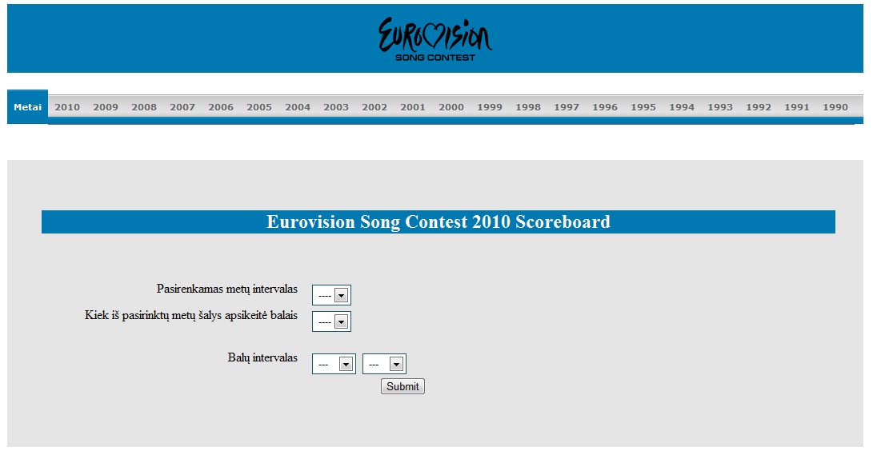

5

2

3

4

1

**1 pav. Vartotojo grafinė sąsaja.**

1. Pirmiausia pasirenkame metus, kurių rezultatus norėsime matyti.
2. Pasirenkame kiek metų atgal norime žiūrėti duomenis.
3. Kiek iš jų turi šalys apsikeisti balais.
4. Kokiu tašku intervalu šalys apsikeitė.
5. Spaudžiame „Submit“ mygtuką

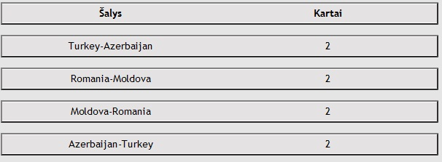

**2 pav. Įtartinų šalių sąrašas.**

2 pav. pavaizduota šalys kurios pakliuvo i draudimų sąrašą.

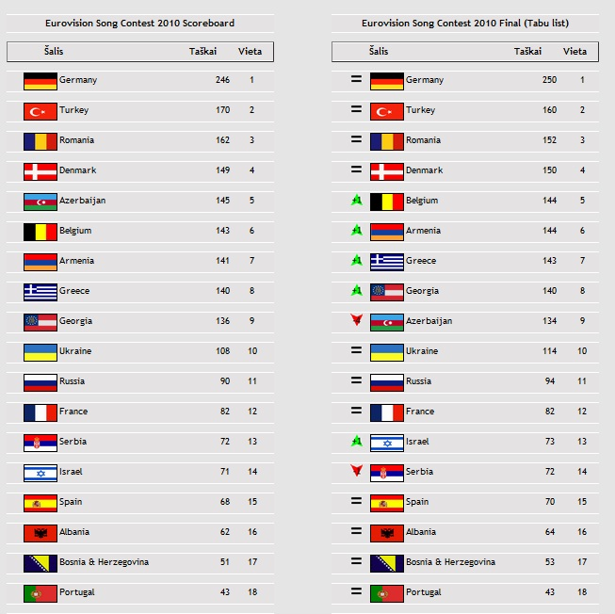

Pateikiami rezultatai pritaikius draudimų sąrašą

Pateikiami pasirinktų metų rezultatai

**3 pav. Rezultatu lyginimo lentelė**

* 1. Iš elektroninės laikmenos (/software/Xampp-win32-1.7.3) diegiame programinę įranga, kuri skirta lokaliame kompiuteryje paleisti Apache, MySQL serverius.

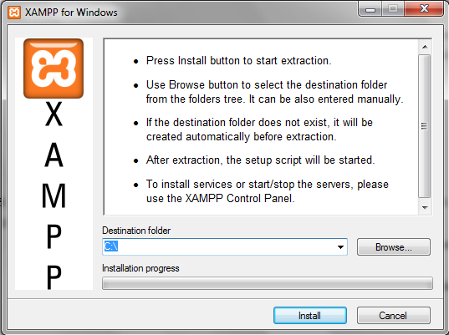

**4 pav. XAMPP programos diegimo langas**

* Atsidariusiame lange, galima pakeisti diegimo katalogą („Destination folder“) arba palikti pagal nutylėjimą. Spaudžiame Install.
* Atlikus anksčiau minėtą žingsnį vyksta programinės įrangos diegimas. Įdiegus šią programinę įrangą, atsidariusiame (5 pav.) lange spaudžiame y ir ENTER.

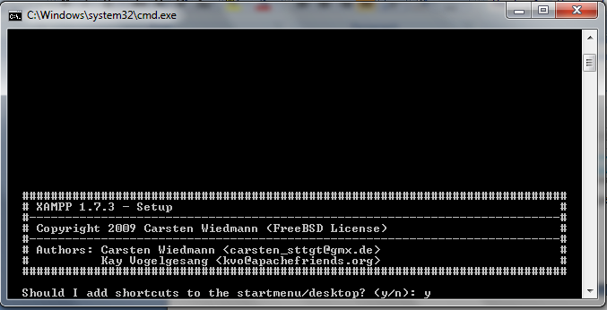

**5 pav. Po diegimo atsidaręs langas**

* Sekančiame žingsnyje spaudžiame y ir ENTER (6 pav.)

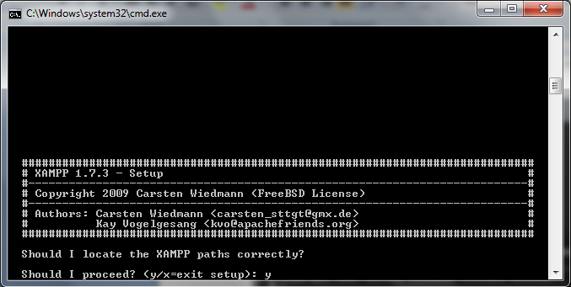

**6 pav. XAMPP programos diegimo kelio patikslinimas**

* Spaudžiame n ir ENTER (7 pav.)

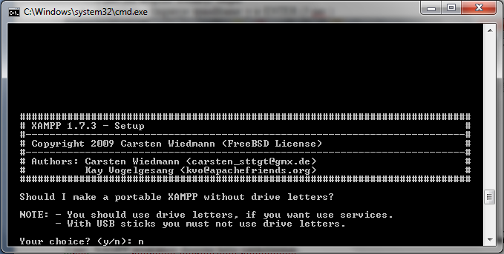

**7 pav. XAMPP mobilumo nustatymas**

* Spaudžiame ENTER.
* Spaudžiame 1 ir ENTER.
* Atsidariusiame naujame lange paleidžiame Apache ir MySQL servisus paspaudę START (8 pav.).

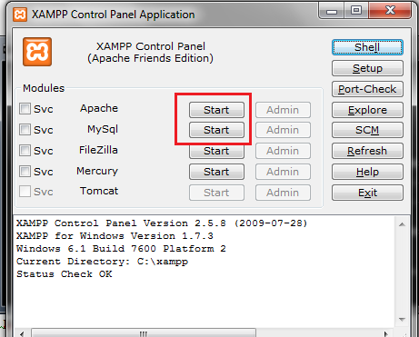

**8 pav. Apache ir MySQL serviso paleidimas**

* 1. Iš elektroninės laikmenos (/www/) katalogo nukopijuojame internetinės svetainės katalogą į XAMPP įdiegtą katalogą (pagal nutylėjimas C:/xampp/htdocs/).
  2. Interneto naršyklėje surenkame 127.0.0.1/phpmyadmin arba localhost/phpmyadmin
     + Atsidariusioje svetainėje sukuriame duomenų bazę
     + Sukūrus duomenų bazę, einame į skiltį „Importuoti“
     + Dalyje „Failų importavimas“ spaudžiame BROWSE ir pasirenkame duomenų bazės kopija iš sql katalogo. Pasirinkus duomenų bazės kopiją spaudžiame VYKDYTI. Jeigu šis importavimas įvyko be klaidų, tada pamatysite, jog sukurtos lentelės su duomenimis.
  3. Įvedus interneto naršyklėje localhost turėtumėt pakliūti i pagrindini puslapį.

## Priedas Nr.3. Testavimo protokolas

Norint patikrinti ar gerai veikia programa atlikime testavimą

1. Pasirinkime metus kurių draudimų sąrašą norime matyti, pasirenkame 2010 metus.

Metų intervalas – 3. Bus atsižvelgta į 2009, 2008, 2007. Iš jų šalys turi būti apsikeitusios balais bent 2 kartus ir po 12 balų.

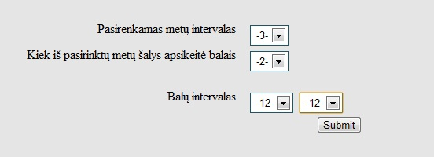

**9 pav. Pasirinkimu meniu**

1. Šalys kurios apsikeitė balais bent 2 kartus.



**10 pav. Įtartinos šalys**

3. [http://www.eurovision.tv](http://www.eurovision.tv/) Patikrinkime ar teisingai buvo surasta

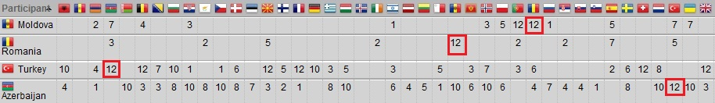

**11 pav. 2009 m rezultatai**

2009 abi šalių poros viena kitai davė po 12 balų.

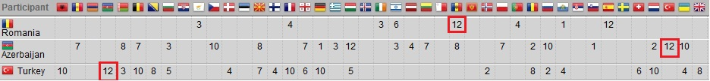

**12 pav. 2008 m rezultatai**

Kadangi Moldova 2008 nepateko į finalą, balais nepasikeitė

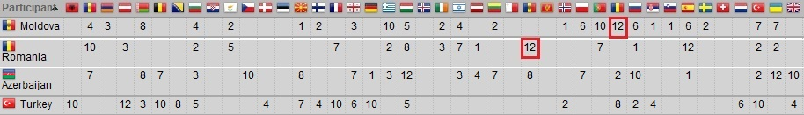

**13 pav. 2007 m rezultatai**

Moldova ir Romania pasikeitė balais.

Programa teisingai ieško duomenų bazėje.

Tikrinama ar 2010 metais įtartinos šalys dalyvauja finale ir kokiais taškais apsikeitė.

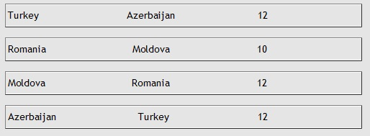

**14 pav. 2010m draudimų sąrašas**

Modifikuojami taškai šalims kurios pakliuvo i draudimų sąrašą

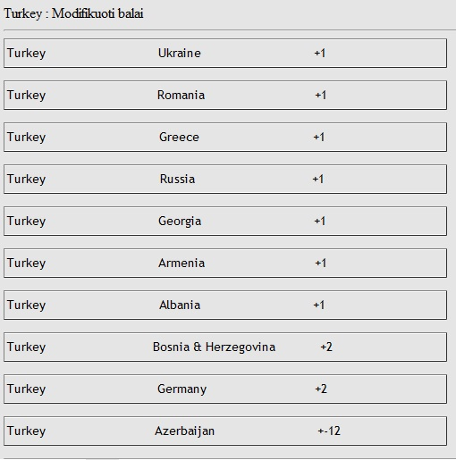

**15 pav. Modifikuotas Turkijos balų paskirstymas**

16 pav. Pavaizduoti galutinių rezultatų palyginimas. Kairėje pusėje Eurovizijos dainų konkurso 2010 metų rezultatai. Dešinėje – rezultatai pritaikius dinaminį draudimų sąrašą.



**16 pav. Rezultatų lyginimas**

**Priedas Nr.4. Modifikuojamas draudimų sąrašas**

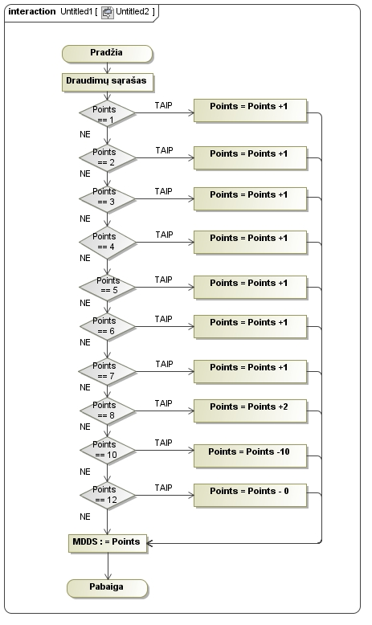

**17 pav. Modifikuojami draudimų sąrašo balai.**

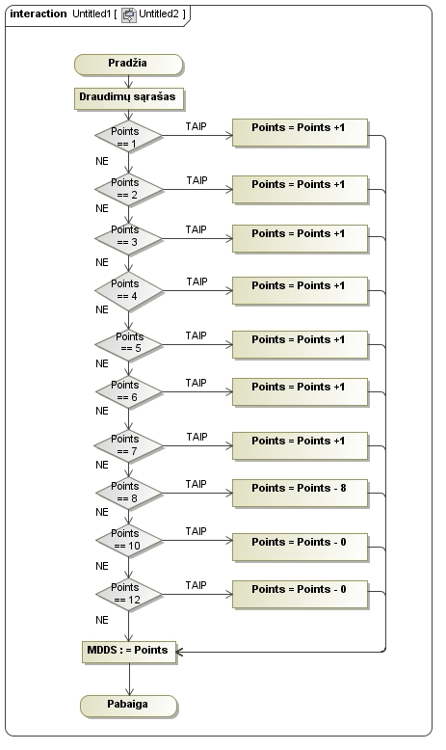

**18 pav. Modifikuojami draudimų sąrašo balai.**

17 pav. ir 18 pav. pavaizduota, kaip draudimų sąraše esančioms šalims modifikuojami taškai jeigu buvo apsikeista 10 ir 8 taškais. Analogiškai atimami taškai ir šalims apsikeitusiomis 7,…,1 taškais (praktiškai, nėra prasmės „medžioti“ tokias „įtartinas“ šalis).

### Priedas Nr.5. Eurovizijos dainų konkursas



„Eurovizijos“ dainų konkursas (angl. Eurovision Song Contest) – kasmet vykstantis dainų konkursas, kuriame varžosi norinčiu dalyvauti Europos valstybių atstovai. 1.1 pav. pavaizduotas „Eurovizijos“ dainų

konkurso logotipas.

**1.1 pav. „Eurovizijos“ dainų konkurso logotipas.**

**Istorija**

1955 m., Monake, Europos transliuotoju sąjungos (EBU) komiteto posėdyje, generalinis Šveicarijos televizijos komiteto pirmininkas Marcelis Bezençonas pasiūlė surengti tarptautinį dainų konkursą, kurį vienu metu transliuotu visose dalyvaujančiose šalyse. Konkursas buvo grindžiamas Sanremo muzikos festivalio pavyzdžiu ir buvo laikomas kaip technologinis televizijos eksperimentas - mat tuo metu daugeli šalių pasiekti plačios srities tarptautinių tinklų buvo labai ambicingas sumanymas. Palydovinė televizija dar neegzistavo, taigi vadinamąjį Eurovizijos tinklą sudarė sausumos mikrobangų tinklas. Tais pačiais metais Romoje renginį buvo nuspręsta pavadinti „Eurovizijos Grand Prix“ (vėliau Grand Prix buvo pakeista i concours frankofoniškose šalyse).[3]

Pirmasis konkursas vyko Lugane, Šveicarijoje, 1956 m. gegužės 24 d. Tuomet septynios šalys pristatė po dvi dainas, iš viso 14. Tai buvo vienintelis atvejis, kai vienai šaliai atstovavo daugiau, nei viena daina. Nuo 1957 m. kiekvienai šaliai atstovaudavo po viena dainą. 1956 m. konkurse laimėjo šeimininkė Šveicarija.

**Dalyvavimas**

Tinkamumas valstybėms dalyvauti Eurovizijoje nėra nustatomas pagal geografinį jų išsidėstymą. Tam įtakos taip pat neturi ir tai, ar valstybė įeina į Europos sąjungą. Kai kurios šalys, dalyvaujančios konkurse, geografiškai yra už Europos ribų. Tai Izraelis, Kipras ir Armėnija. Eurovizijoje jos debiutavo atitinkamai 1973 m., 1981 m. ir 2006 m. 1980 m. Eurovizijoje dalyvauja ir kelios šalys, kurių tik dalis priklauso Europai. Tai Turkija (dalyvauja nuo 1975 m.), Rusija (nuo 1994 m.), Gruzija (nuo2007 m.) ir Azerbaidžanas (nuo 2008 m.)

Kiekviena dalyvaujanti valstybė pateikia po vieną dainą, o vėliau ta daina varžosi su kitų šalių atstovais. Kiekvienoje šalyje konkursą transliuoja jos nacionalinė televizija, kurios užduotis - atrinkti atlikėją ir dainą atstovausiantį savo šaliai šiame konkurse. Eurovizija pradėta rengti nuo 1956 m. ir yra vienas iš populiariausių ne sporto renginių visame pasaulyje. Pastaraisiais metais konkursą stebėjusių žmonių skaičius išaugo nuo 100 milijonų iki 600 milijonų visame pasaulyje.

Eurovizija transliuojama ne tik  Europos valstybės, bet ir tokios šalyse kaip Australija,  Egiptas, Filipinai,  Honkongas,  Indija,  JAV,  Japonija, Jordanija,  Kanada,  Naujoji Zelandija,  Pietų Korėja,  Puerto Rikas,  Tailandas ir Taivanas. Nuo 2000 m. konkursą galima stebėti internetu. 2006 m. šiuo būdu žmonės iš viso pasaulio Euroviziją stebėjo 140 pasaulio šalių.[4]

**Struktūra:**

* Kiekviena dalyvaujanti valstybė kokiu nors būdu išsirenka jai atstovaujantį atlikėją ar grupę;
* Visos grupės po vieną kartą gyvai atlieka savo paruoštas dainas;
* Kiekvienoje šalyje konkursą transliuoja kuri nors tos šalies televizija (dažniausiai - nacionalinis transliuotojas);
* Išklausius visas dainas, konkurso stebėtojai balsuoja už jiems labiausiai patikusią kitos valstybės dainą; (nuo 2010 metų balsuojama nuo konkurso pradžios)
* Kiekvienos valstybės atstovas paskelbia už ką balsavo jo atstovaujama valstybė;
* Daugiausiai balsų surinkusi valstybė tampa konkurso nugalėtoja;
* Nugalėjusi valstybė gauna teisę kitais metais rengti konkursą.

**Finale dalyvauja:**

* 5 didžiausios šalys (Jungtinė Karalystė, Prancūzija, Vokietija, Ispanija ir Italija), kadangi jos ekonomiškai daugiausiai įneša į konkursą, ir yra apdovanotos vieta finale.
* Nugalėtojas pernai (priimančioje šalyje).
* 10  iš Pusfinalio 1 - vyksta antradienį prieš konkurso.
* 10  iš Pusfinalio 2 - vyksta ketvirtadienį prieš konkursas.

**Balsavimas pusfinalyje**

* Pačioje renginio pradžioje kai pirmi šalių atstovai užlipa ant scenos, žiūrovai šalyse, kurioms atstovauja, gali pradėti balsuoti, skambindami telefonu ir/ar siųsdami SMS. Leidžiama balsuoti iki 20 kartų, bet jūs negalite balsuoti už savo šalį.
* Pagal balsų kiekį, kiekvienoje šalyje duodama 12 taškų daugiausiai surinkusiai šaliai, 10 taškų už antrą vietą, tada 8, 7, 6, 5, 4, 3, 2 ir 1 taškai.
* Profesionali žiūri visose atitinkamose šalyse balsuoja taip pat. Kaip ir žiūrovai kiekvienas komisijos narys kiekvienoje šalyje duoda 12 taškų labiausiai patikusiai šaliai po to 10, 8, 7, 6, 5, 4, 3, 2 ir 1 tašką.
* Žiūrovų rezultatai ir žiuri rezultatai yra sumuojami. Kiekvieno rezultato vertė 50 %.
* Pusfinalio pabaigoje laidos vedėjas paskelbia dešimt šalių atsitiktine tvarka.
* Kad išlaikytų įtampą, Eurovision.tv galutinius rezultatus atskleidžia po finalo.

**Balsavimas finale**

* Pačioje renginio pradžioje kai pirmi šalių atstovai užlipa ant scenos, žiūrovai visose 43 dalyvaujančiose šalyse gali pradėti balsuoti, skambindami telefonu ir/ar siųsdami SMS. Jums leidžia balsuoti iki 20 kartų, bet jūs negalite balsuoti už savo šalį.
* Pagal balsų kiekį, kiekvienoje šalyje duodama 12 taškų daugiausiai surinkusiai šaliai, 10 taškų už antrą vietą, tada 8, 7, 6, 5, 4, 3, 2 ir 1 taškai.
* Profesionali žiuri visose atitinkamose šalyse balsuoja taip pat. Kaip ir žiūrovai kiekvienas komisijos narys kiekvienoje šalyje duoda 12 taškų labiausiai patikusia šaliai po to 10, 8, 7, 6, 5, 4, 3, 2 ir 1 tašką.
* Žiūrovų rezultatai ir žiuri rezultatai yra sumuojami. Kiekvieno rezultato vertė 50 %.
* Atstovas kiekvienoje dalyvaujančioje šalyje perskaito rezultatus, duodamas 12 punktų daugiausiai balsų surinkusiai šaliai, 10 antrai, tada 8, 7, 6, 5, 4, 3, 2 ir 1.